**Название презентации:** Веретена.

***Чувство (группа):*** 1 группа математических материалов.

***Качество/признак (подгруппа):*** Счет в пределах 10.

***Способ работы:*** упорядочить веретена.

***Необходимые материалы:*** два ящика, каждый разделен на пять отделений. На задней стенке ящиков написаны числа от 0 до 9. 45 палочек-веретен в отдельной коробке.

***Предыдущие упражнения/необходимые навыки*:** Счетные штанги; шероховатые цифры; счетные штанги и таблички с числами 1-10.

***Подготовка перед презентацией (и перед каждым использованием):*** материал чистый, в полном объеме, работа с веретенами осуществляется за столом.

1.Пригласить ребенка к работе «Я сейчас покажу тебе, что - то интересное».

2. Называю материал: «Это ящики с веретенами. Я хочу показать тебе, как пользоваться этим материалом».

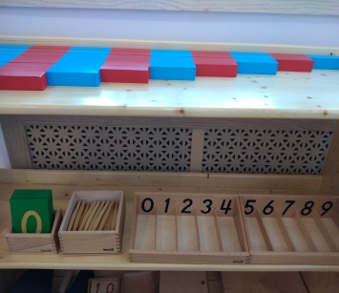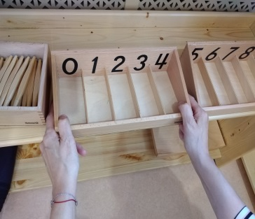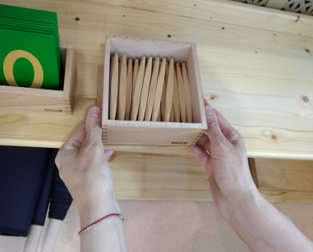

3. «Веретенами занимаются только за столом. Выбери для себя удобное место». Переносим коробки на стол.

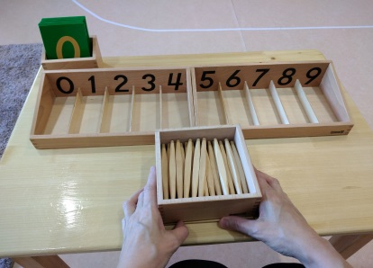

4. Ящики стоят на столе друг рядом с другом. Педагог просит ребенка назвать числа, изображенные на задней стенке ящиков все, кроме 0.  
5. Педагог говорит: «Мы положим в каждое отделение столько веретен, сколько обозначает число».  
6. Педагог показывает и называет число 1, берет одно веретено правой рукой, перекладывает его в левую, одновременно считая: «Один». Он сжимает веретено в левой руке, чтобы ощутить его толщину, затем кладет его в отделение с цифрой 1. Аналогично педагог поступает с двумя, тремя веретенами. Далее ребенок может продолжить работу самостоятельно.

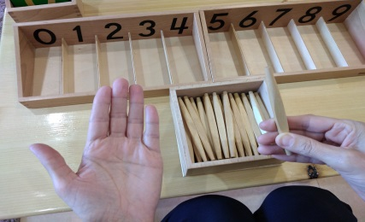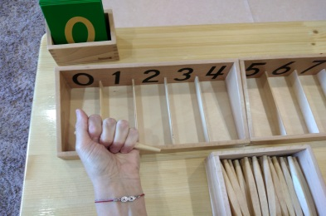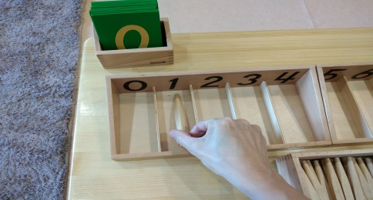

7. Примечание: важно каждый раз складывать веретена на ладонь левой руки и сжимать ее, чтобы получить сенсорное впечатление от соответствующих количеств.  
8. Когда все веретена разложены, внимание ребенка обращают на то, что коробка пуста.

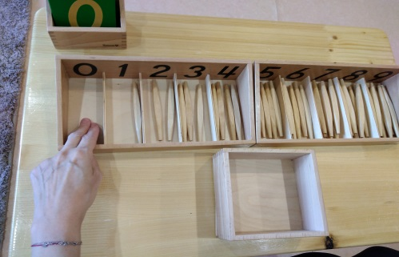

9. Педагог говорит, что в каждом отделении есть веретена, а в одном ничего нет. «Ноль означает {``}ничего {''}!» — поясняет он.  
10. Педагог берет табличку с цифрой 0 из шершавой бумаги и показывает ребенку, как ее обводят. Ребенок повторяет действия педагога.

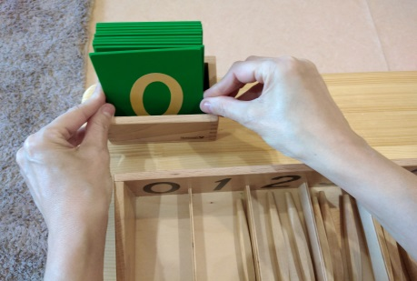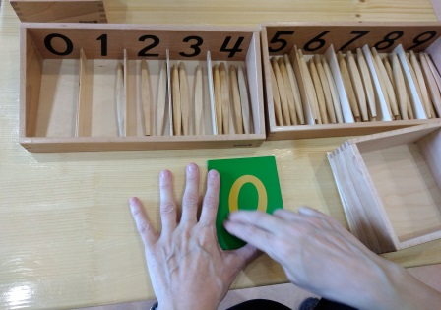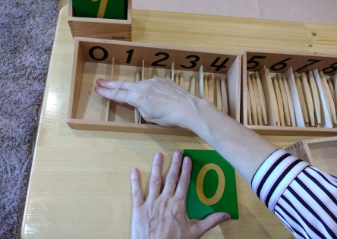

9. «Теперь ты знаешь, как работать с этим материалом, сложи в коробочку веретена и отнеси на место. Когда захочешь поработать, можешь взять».

10. Материал убирают.

Возраст: с 4—4,5 лет.

Цели прямые: Знакомство с нулем. Освоение обратного счета. Совершенствование в счете в пределах десяти и сопоставлении количеств символам. Сравнение чисел.

Косвенные цели: подготовка к введению в десятичную систему.

Концепция: упорядочить веретена.

Дальнейшая работа:- упорядочить веретена, находящиеся в неупорядоченной последовательности;

- ребенок кладет перед каждым отделением ящика соответствующую цифру. Затем он читает цифры ряда. Он смешивает цифры и повторяет упражнение. Для следующих упражнений нужны отдельные красные цифры и платок;

-пустой ящик для веретен так накрывают платком, чтобы ребенок уже не мог видеть цифры на задней стенке. Ребенок снова раскладывает цифры перед соответствующими отделениями. Для контроля платок с ящика снимают и сравнивают красные цифры с цифрами на задней стенке ящика.

Упражнения: Упражнения интереснее проводить в виде групповой игры. Педагог просит ребенка принести, например, семь карандашей, штангу 8, три кубика, хлопнуть в ладоши пять раз и т. д. Внезапно он просит подпрыгнуть ноль раз. Дети выясняют, почему ребенок не подпрыгнул.

Расширение словаря: веретена, пусто, ноль.